

**МИНОБРНАУКИ РОССИИ**

**федеральное государственное автономное образовательное учреждение**

**высшего образования**

**«Московский государственный технологический университет «СТАНКИН»**

**(ФГАОУ ВО «МГТУ «СТАНКИН»)**

| | Институт цифровых интеллектуальных систем | Кафедра  компьютерных систем управления | | --- | --- | |
| --- | --- | --- |

Дисциплина «Основы системного программного обеспечения»

**Отчет по лабораторной работе №_3_**

| **Выполнил**  **студент гр. АДБ-22-06:** | _____________ _____________  *(дата) (подпись)* | **Афанасьев А.А.** |
| --- | --- | --- |
| **Проверил**  **к.т.н., доцент** | _____________ _____________  *(дата) (подпись)* | **Ковалев И.А.** |

**Москва 2025 г.**

**Содержание**

[**Цель: 3**](https://docs.google.com/document/d/1V8hj1Zuwsi3iXQ5wZjirhPv31fE0MiN3/edit#heading=h.uanxqdb8b9o7)

[**Задачи работы: 3**](https://docs.google.com/document/d/1V8hj1Zuwsi3iXQ5wZjirhPv31fE0MiN3/edit#heading=h.hgy5dvd2izuq)

[**Ход работы: 3**](https://docs.google.com/document/d/1V8hj1Zuwsi3iXQ5wZjirhPv31fE0MiN3/edit#heading=h.1d5a86506u11)

[**Индивидуальное задание 1: 3**](https://docs.google.com/document/d/1V8hj1Zuwsi3iXQ5wZjirhPv31fE0MiN3/edit#heading=h.gy83yjuatggi)

[**Индивидуальное задание 2 5**](https://docs.google.com/document/d/1V8hj1Zuwsi3iXQ5wZjirhPv31fE0MiN3/edit#heading=h.xyaomhoex6u6)

[**Индивидуальное задание 3 6**](https://docs.google.com/document/d/1V8hj1Zuwsi3iXQ5wZjirhPv31fE0MiN3/edit#heading=h.jeap7oa6j861)

[**Индивидуальное задание 4 8**](https://docs.google.com/document/d/1V8hj1Zuwsi3iXQ5wZjirhPv31fE0MiN3/edit#heading=h.n1kb91qzniar)

[**Индивидуальное задание 5 11**](https://docs.google.com/document/d/1V8hj1Zuwsi3iXQ5wZjirhPv31fE0MiN3/edit#heading=h.ovy85r6bxh3e)

[**Индивидуальное задание 6 13**](https://docs.google.com/document/d/1V8hj1Zuwsi3iXQ5wZjirhPv31fE0MiN3/edit#heading=h.ctkv3qy5zflr)

[**Задания на повышенный балл: 17**](https://docs.google.com/document/d/1V8hj1Zuwsi3iXQ5wZjirhPv31fE0MiN3/edit#heading=h.7bdhrf6ku9tm)

[**Вывод 22**](https://docs.google.com/document/d/1V8hj1Zuwsi3iXQ5wZjirhPv31fE0MiN3/edit#heading=h.qjebwnuzrv7j)

[**Список использованной литературы: 23**](https://docs.google.com/document/d/1V8hj1Zuwsi3iXQ5wZjirhPv31fE0MiN3/edit#heading=h.hxps1zk6rgm9)

# 

**Цель:**

Изучение основ веб-разработки (HTML, CSS, JavaScript) и применение полученных знаний для создания интерактивной веб-страницы.

**Задачи работы:**

Реализация функций для работы с переменными и взаимодействия с пользователем.

Стилизация элементов страницы с использованием CSS.

Интеграция интерактивных компонентов (кнопки, формы, валидация). Освоение работы с DOM и событиями.

Публикация проекта на GitHub Pages.

**Ход работы:**

**Индивидуальное задание 1:**

Реализовать функцию нахождения минимума/максимума двух чисел.

**Код:**

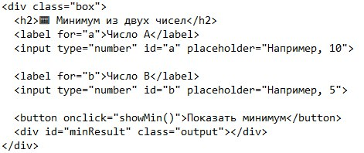

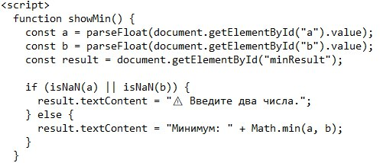

**Результат:**

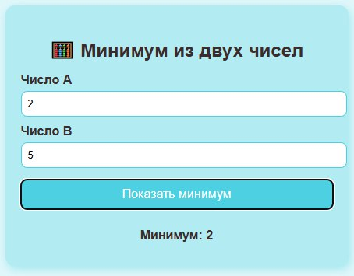

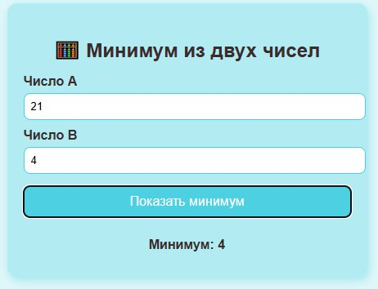

**Что происходит:**

1. Пользователь вводит два числа.
2. При нажатии кнопок «Показать минимум» или «Показать максимум» вызываются функции showMin() и showMax().
3. Функции используют Math.min() и Math.max() для вычислений.
4. Результат отображается в блоке output.

**Индивидуальное задание 2**

Создать переменные admin и name, сохранить имя пользователя в admin и вывести результат.

**Код:**

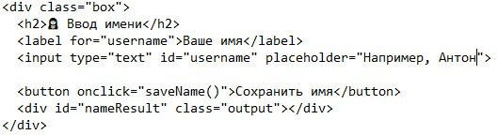

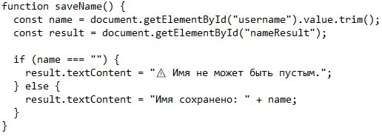

**Результат:**

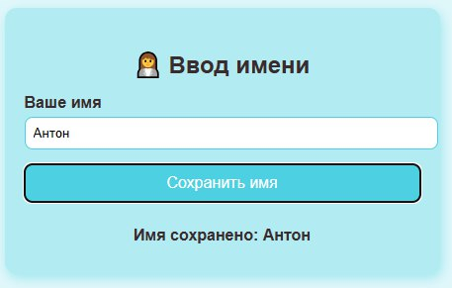

**Что происходит:**

1. Пользователь вводит имя.
2. При нажатии кнопки «Сохранить в admin» значение копируется из name в admin.
3. Результат сохраняется в глобальной переменной и отображается на странице.

**Индивидуальное задание 3**

Запросить возраст и подтвердить его через цикл do...while.

**Код:**

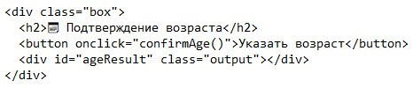

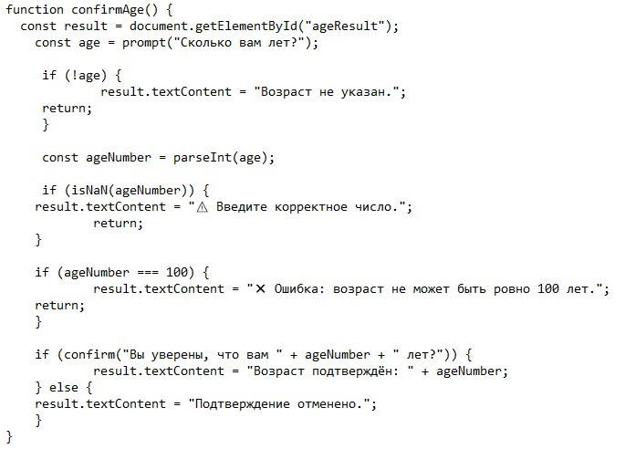

**Результат:**

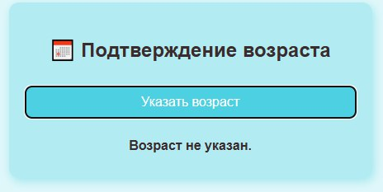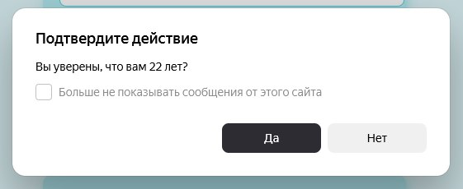

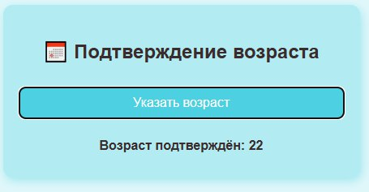

**Что происходит:**

1. При нажатии кнопки открывается диалоговое окно prompt для ввода возраста.
2. Если пользователь отменяет ввод, выводится сообщение.
3. При подтверждении через confirm цикл завершается, и возраст отображается на странице.

**Индивидуальное задание 4**

Создать интерактивное резюме с возможностью изменения фамилии, должности и фона.

**Код:**

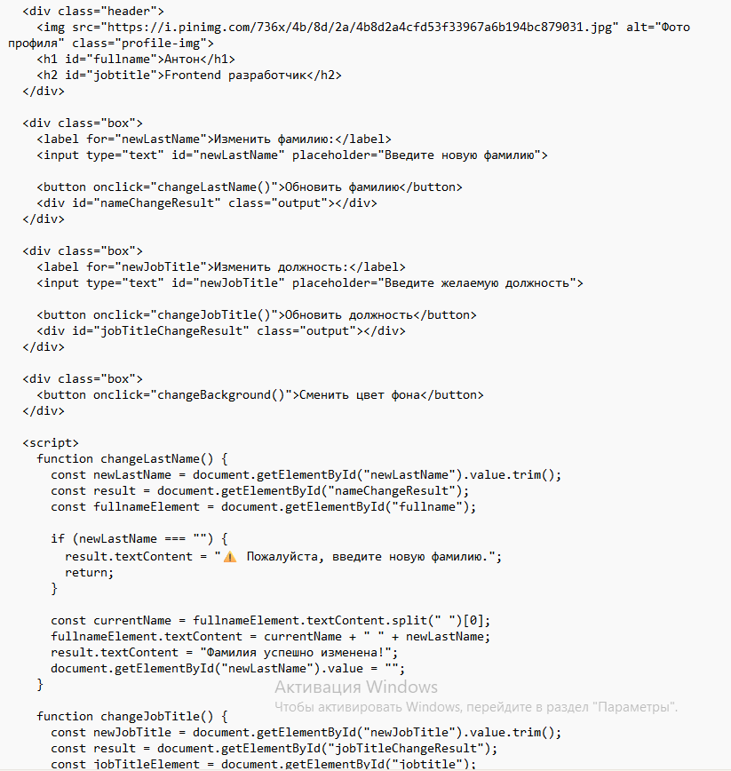

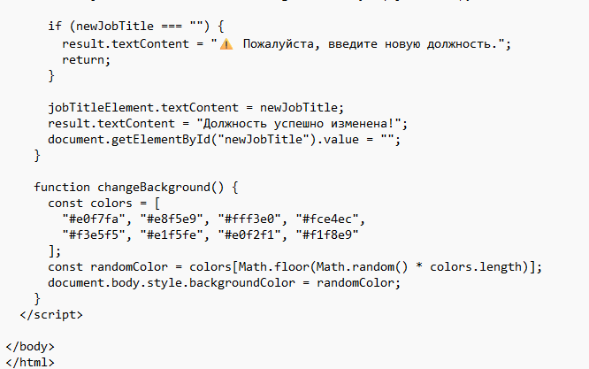

**Результат:**

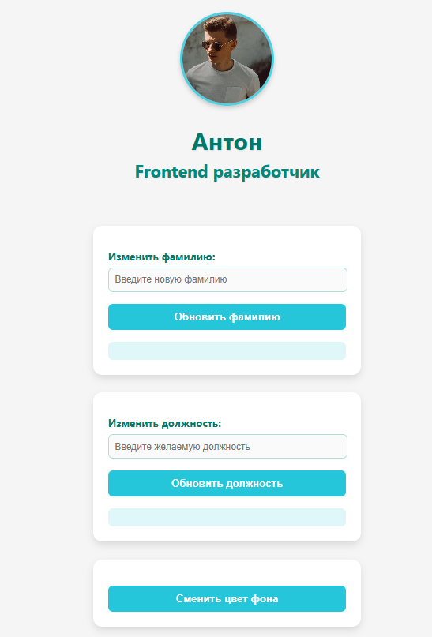

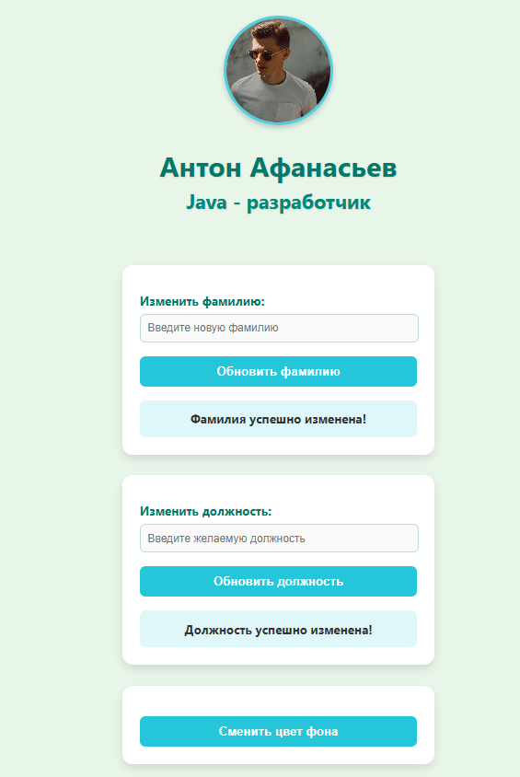

**Что происходит:**

1. Пользователь может изменить фамилию и должность.
2. Данные объединяются в массив и выводятся с переносами строк (<br>).
3. Кнопка «Случайный фон» меняет цвет фона страницы.

**Индивидуальное задание 6**

Создайте страничку резюме о себе. Добавьте различные интерактивные элементы: раскрывающиеся списки, выезжающие описания, таблицы.

**Код:**

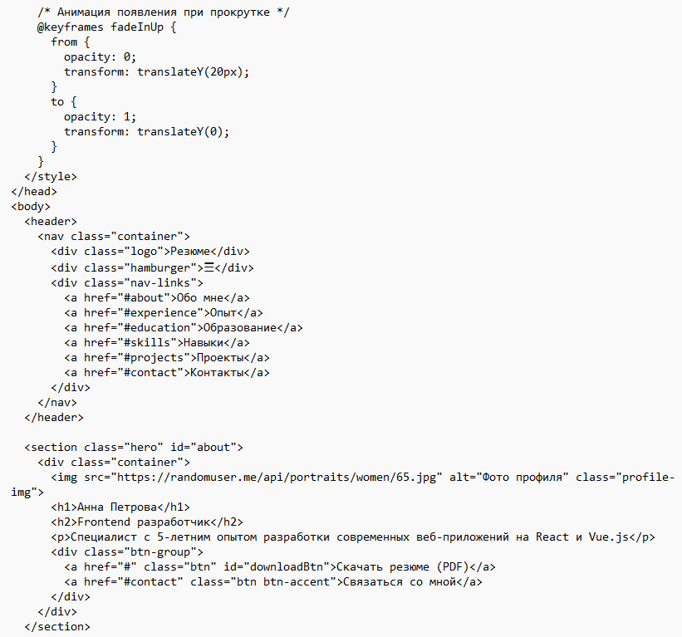

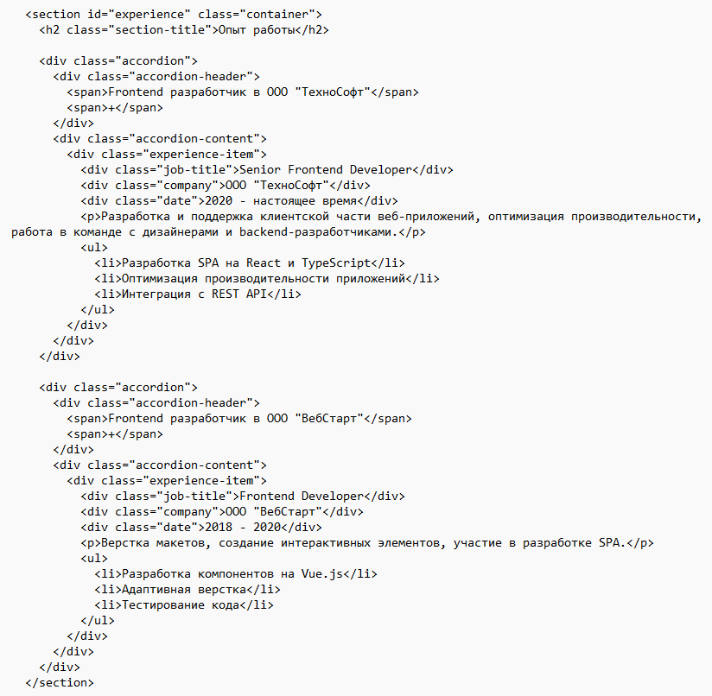

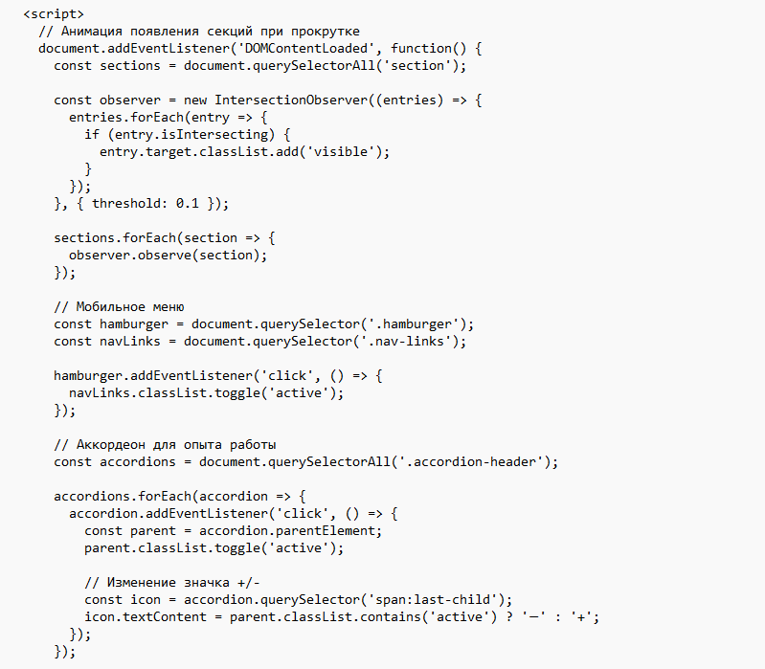

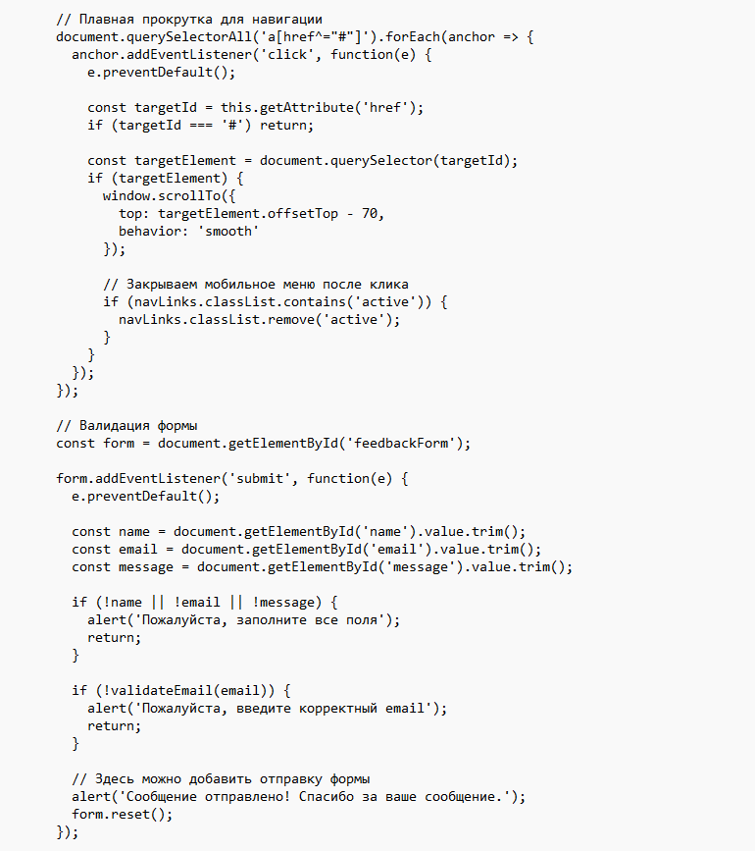

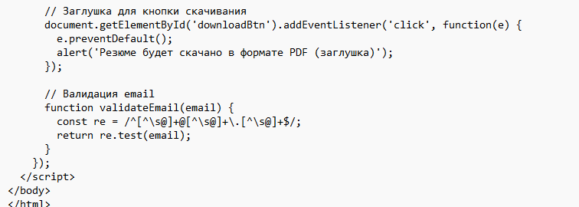

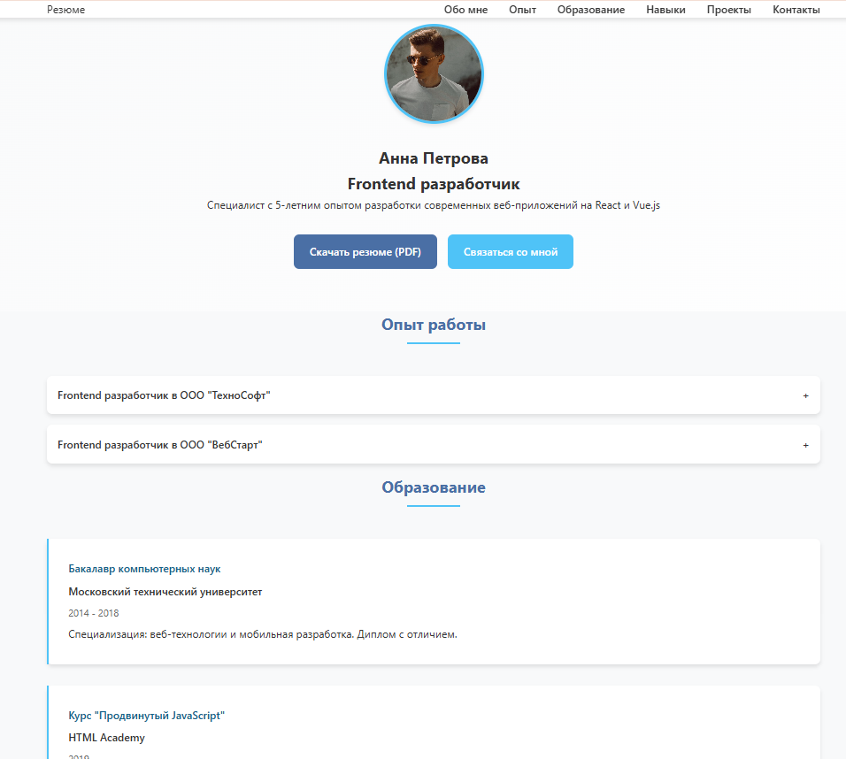

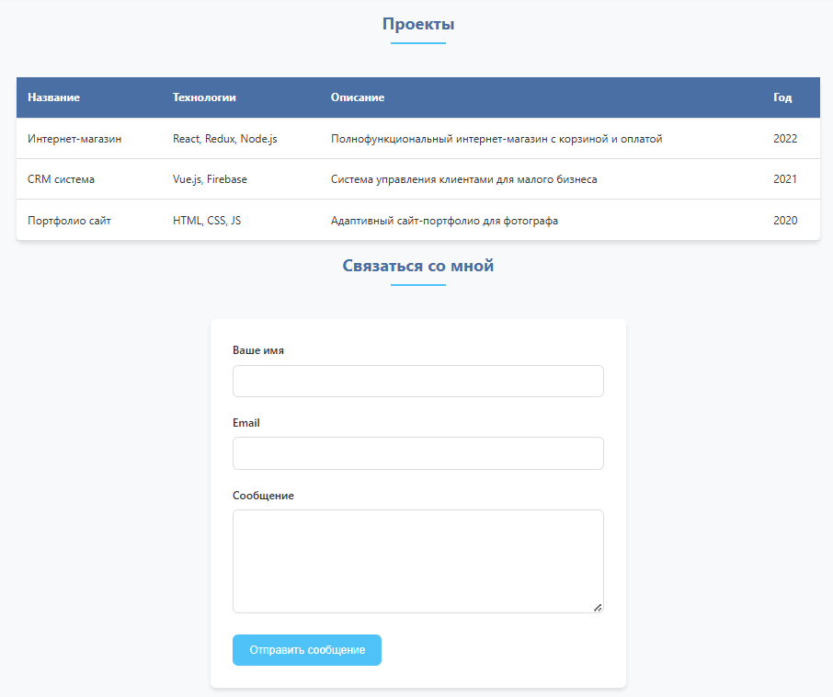

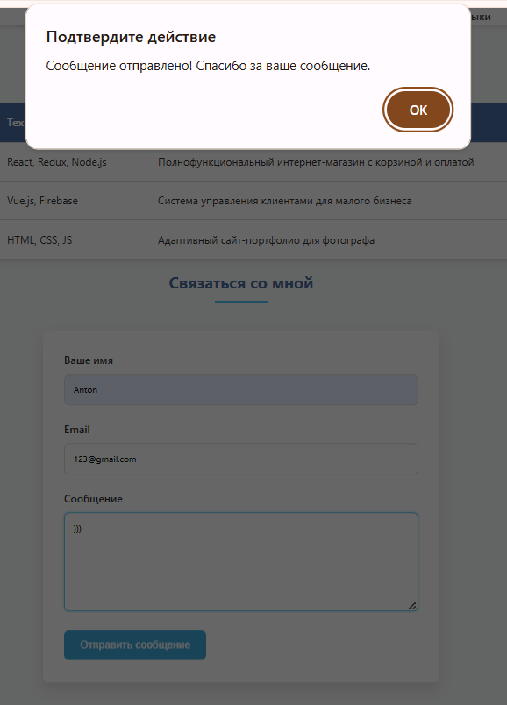

**Общая очистка:**

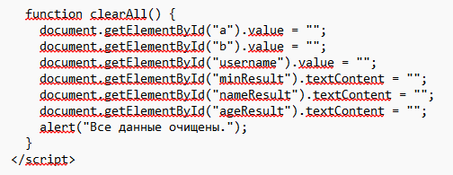

**Результат:**

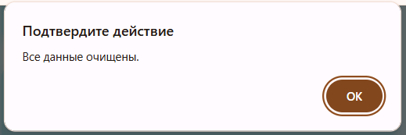

**Вывод**

В ходе лабораторной работы были освоены ключевые аспекты веб- разработки:

Работа с HTML-элементами и CSS-стилями.

Реализация интерактивности через JavaScript (обработчики событий, валидация).

Публикация проекта на GitHub Pages.

**Список использованной литературы:**

1. «Большая книга CSS3», Дэвид Макфарланд. Изд.: Питер, 2016.
2. «JavaScript», Дэвид Макфарланд. Изд.: Символ-Плюс, 2013.
3. «HTML, XHTML and CSS», Andy Harris. Изд.: Машиностроение, 2012.
4. Интернет-ресурсы.